行號 | 標籤 | 題目 | 選項1 | 選項2 | 選項3 | 選項4 | 選項5 | 題尾 | 答案 | 解析 | 來源
1 | T2D1 010101 1 121001 | 下列何者不是Microsoft Word文件的檢視模式？ | 草稿 | Web版面配置 | 備忘稿 | 大綱模式 |  |  | C |  | [歷]
2 | T2D2 010101 1 121002 | 在Microsoft Word中，若欲列印第3、4、5、6、10、11頁時，可在「列印」對話方塊的「頁面：」後輸入下列何者？ | 3~6,10~11 | 3~6:10~11 | 3:6;10,11 | 3-6,10,11 |  |  | D |  | [歷]
3 | T2D2 010102 1 121003 | 以Microsoft Word對齊段落時，如欲使段落中的文字，不論是否為最末一行，在呈現上均是同時對齊左右邊界，則應選擇下列何種對齊方式？ | 分散對齊 | 靠左對齊 | 左右對齊 | 置中對齊 |  |  | A |  | [歷]
4 | T2D3 010102 1 121004 | 在文書處理軟體(Word)中，要完成如下圖所示的文件，該使用下列何項工具？  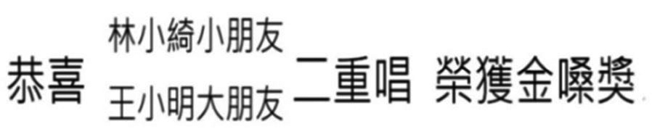 | 組排文字 | 堆疊文字 | 橫向文字 | 並列文字 |  |  | D |  | [歷]
5 | T2D3 010102 1 121005 | 使用文書處理軟體(Word)，假設我們有一個檔案包含以下的內容"ABCDEF"，我們先把插入點放在"C"之前，接著按Delete鍵兩次，再按Backspace鍵一次，再用Insert鍵將鍵盤切換到「取代」模式，接著輸入"X"則結果為下列何者？ | AXEF | ABXF | AXF | ABX |  |  | C |  | [歷]
6 | T2D1 010102 1 121006 | 使用文書處理軟體(Word)，下列哪一項最適合用來指定文字輸入的起始位置？ | 縮排 | 定位點 | 對齊 | 項目符號與編號 |  |  | B |  | [歷]
7 | T2D2 010102 1 121007 | 有關Microsoft Word定位點的說明，下列何者不正確？ | 在文件編輯區中定位點之間的編輯標記為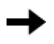 | 在尺規之分隔線定位點的符號為 | 在尺規之置中定位點的符號為 | 在文件編輯區中要將文字放在所設定的定位點位置，要按Tab鍵移動插入點 |  |  | C |  | [歷]
8 | T2D1 010102 1 121008 | 若用Microsoft Word軟體編輯一份文件時，希望第1頁之頁面方向採直向，而其之後的頁面方向都採橫向。應該在第1頁末尾插入什麼符號，再設定前後頁的直向/橫向？ | 分欄符號 | 分頁符號 | 分行符號 | 分節符號 |  |  | D |  | [歷]
9 | T2D1 010103 1 122009 | 利用Microsoft Word讓照片呈現下圖這種水彩筆觸，需使用哪種按鈕？   |  | 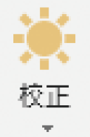 | 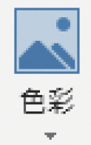 |  |  |  | D
10 | T2D2 010103 1 122010 | 在文書處理軟體(Word)，欲進行圖案等比例縮放，可先用滑鼠選取圖案後，將滑鼠移動到圖案的右下角控點上，再使用下列哪個按鍵並拖曳控點？ | Alt | Shift | Ctrl | PrintScreen |  |  | B |  | [歷]
11 | T2D1 010104 1 122011 | 下列何者不屬於文書處理軟體Microsoft Word表格工具的功能？ | 合併或分割儲存格 | 將表格的資料內容，依照某一個欄位排序 | 在某一儲存格中加入公式，計算平均值 | 依照設定的條件，進行資料篩選 |  |  | D |  | [歷]
12 | T2D3 010104 1 122012 | 要製作一份第一列有填滿色彩加上篩選功能、最後一列呈現加總數據的表格，需在表格樣式選項中勾選哪兩個選項？ | 標題列及合計列 | 標題列及末欄 | 首欄及末欄 | 帶狀列與帶狀欄 |  |  | A
13 | T2D1 010105 1 122013 | 關於頁首及頁尾可直接加入的物件，下列何者為非？ | 日期及時間 | 公式 | 快速組件 | 圖片及線上圖片 |  |  | B
14 | T2D1 010106 1 122014 | 已經準備好考生的姓名、成績和地址等欄位的資料清單，如果要製作每一位同學個別的成績通知單，並且套印信封標籤，最適合採用Microsoft Word文書處理軟體的哪一項功能？ | 表格建立 | 表單設計 | 合併列印 | 追蹤修訂 |  |  | C |  | [歷]
15 | T2D2 010106 1 122015 | 下列敘述何者錯誤？ | Microsoft Word文件可以另存新檔成rtf格式 | .odt是Microsoft Word預設的範本格式 | Microsoft Word合併列印的資料來源可以是Microsoft Excel資料檔 | Microsoft Word合併列印的資料來源可以是Microsoft Word資料檔 |  |  | B |  | [歷]

